W związku z obchodami 200 lecia Centralnej Administracji Drogowej Wydział Technologii i Jakości Budowy Dróg- Laboratorium Drogowe kieleckiego Oddziału Generalnej Dyrekcji Dróg Krajowych i Autostrad zaprasza na pokaz specjalistycznego sprzętu diagnostycznego nawierzchni drogowych.

Urządzenie LCMS (Laser Crack Measurement System) umożliwiające wykonanie automatycznej oceny i klasyfikacji uszkodzeń nawierzchni drogowej. LCMS wyposażony w dwie kamery 3D zlokalizowane z tyłu pojazdu, kamerę poglądową rejestrująca obraz z przodu pojazdu oraz odbiorniki GPS i dystansomierz umieszczone na kole pozwalają na rejestrowanie wysokiej rozdzielczości obrazu pasa drogowego. Urządzenie identyfikuje spękania poprzeczne, podłużne i siatkowe o szerokości nawet do 0,5 mm, a także łaty, wyboje oraz ubytki. Precyzyjna ocena stanu spękań oraz stanu powierzchni decyduje o ogólnej ocenie stanu nawierzchni dróg, co w efekcie pozwala na racjonalne ustalanie potrzeb remontowych sieci dróg krajowych. Generalna Dyrekcja Dróg Krajowych i Autostrad dysponuje dwoma urządzeniami LCMS (Oddział Kielce i Oddział Poznań), którymi wykonywane są pomiary diagnostyczne sieci dróg krajowych na terenie całej Polski.
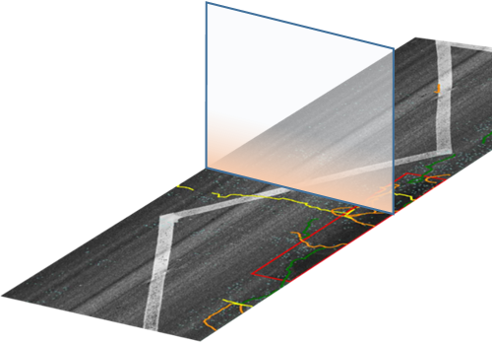
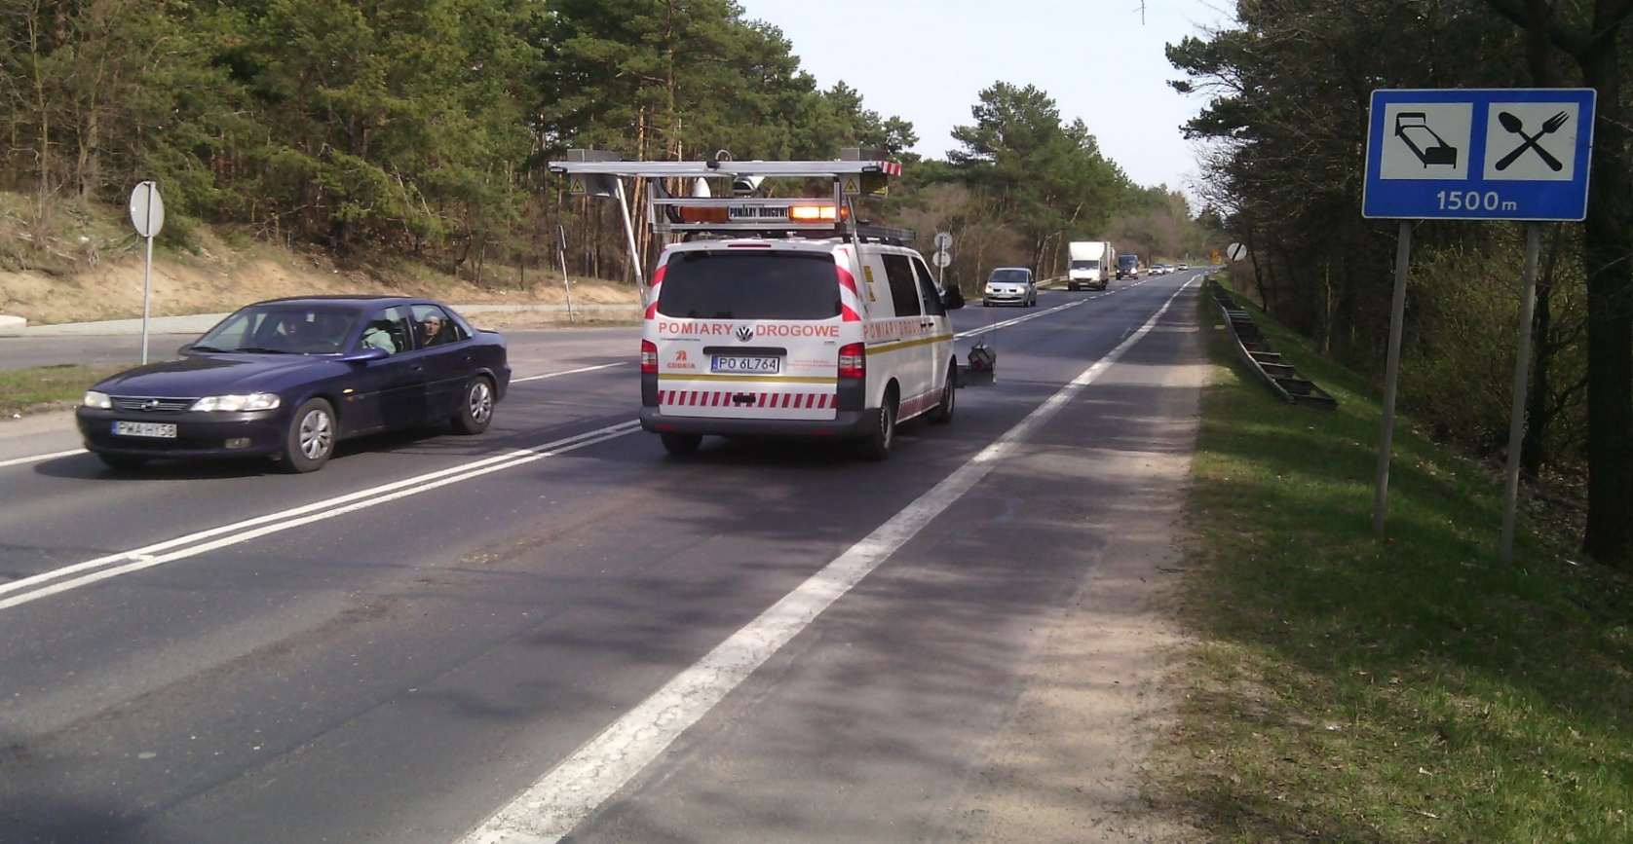

Rysunek. Zestaw do automatycznych pomiarów uszkodzeń nawierzchni; widok ogólnej zasady działania systemu do automatycznego rozpoznawania uszkodzeń powierzchni nawierzchni.

Zestaw pomiarowy SRT-3 służący do punktowego pomiaru właściwości przeciwpoślizgowych warstwy ścieralnej, określanych przy pomocy współczynnika tarcia między nawierzchnią, a kołem pomiarowym. Wartość współczynnika tarcia wyznacza się na podstawie pomiarów w prawym lub w lewym śladzie kół. Pomiar wykonuje się z pełną (100%) blokadą koła pomiarowego, przy prędkości 60 km/h, przy temperaturze otoczenia 5‒30°C, na czystej nawierzchni, zwilżanej wodą w ilości 0,5 l/m2. Charakterystyczne dla pomiaru jest symulowanie najniekorzystniejszych warunków, czyli przyczepności kół pojazdu w warunkach poślizgu. Jest to szczególnie istotne, gdyż właściwości przeciwpoślizgowe nawierzchni są bezpośrednio związane z długością drogi hamowania, a więc z bezpieczeństwem użytkowników dróg.
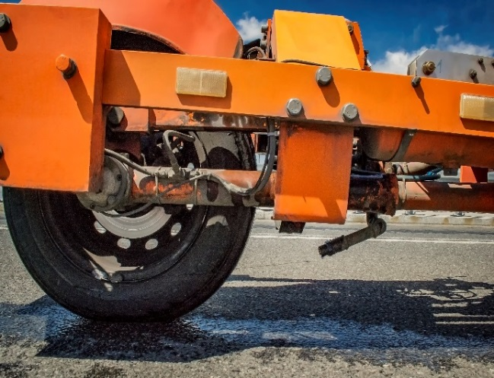
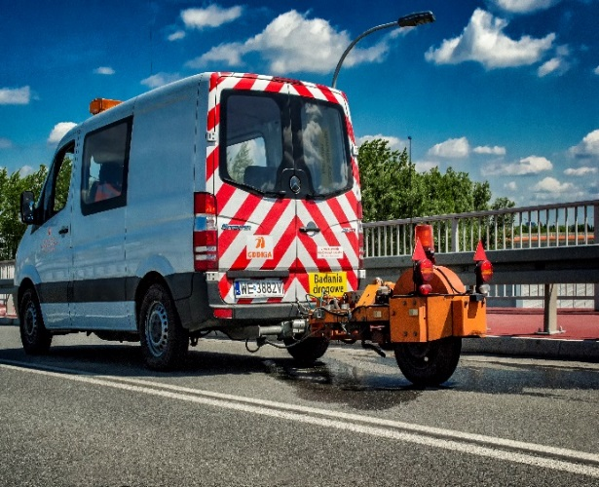

Rysunek. Zestaw pomiarowy SRT-3

Mobilny wieloczujnikowy (21- czujnikowy) profilograf laserowy służący do pomiaru równości poprzecznej, równości podłużnej, makrotekstury, geometrii drogi czy określenia współrzędnych GPS. Istotą badania jest laserowy pomiar odległości pomiędzy samochodem, a nawierzchnią. Praca czujników laserowych monitorowana jest przez akcelerometr, a pomiaru odległości dokonuje dystansomierz. Pomiar równości podłużnej wykonywany jest zgodnie z kierunkiem jazdy w prawym oraz lewym śladzie koła, a uzyskany wynik przeliczany jest na tak zwany międzynarodowy wskaźnik równości IRI (wyrażany w mm/m lub m/km) charakteryzujący prace zawieszenia pojazdu pomiarowego w umownie przyjętym obliczeniowym modelu pojazdu, poruszającego się ze stałą prędkością 80 km/h.

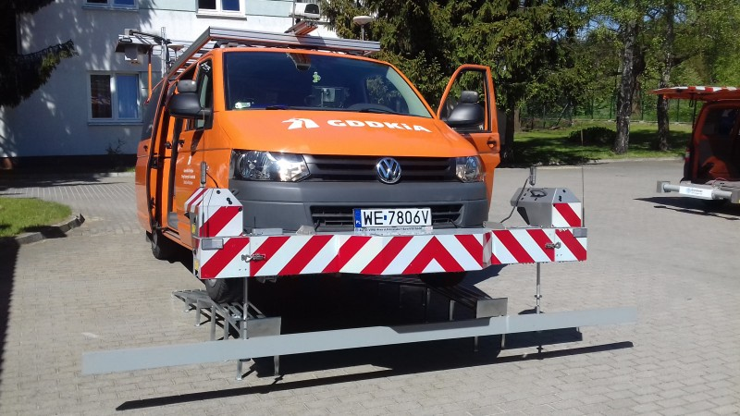
Rysunek. Wieloczujnikowy profilograf laserowy RSP-3

Planograf jest urządzeniem służącym do ciągłego pomiaru równości nawierzchni w przekroju podłużnym. Metoda ta polega na wyznaczeniu odchyleń równości podłużnej jako największej odległości (prześwitu) pomiędzy teoretyczną linią łączącą spody kółek jezdnych planografu, a mierzoną powierzchnią warstwy. Głównym elementem konstrukcyjnym jest belka nośna dzielona przegubowo do której mocowane są koła jezdne. W połowie długości belki znajduje się podatne koło pomiarowe sprzężone z czujnikiem przemieszczeń precyzyjnie mierzącym odkształcenie drogi oraz czujnikiem przebytej drogi. Podczas pomiaru samochód powinien poruszać się z prędkością około 5 km/godz.
W miejscach niedostępnych dla planografu pomiar równości podłużnej warstw nawierzchni należy wykonywać w sposób ciągły z użyciem łaty
i klina. Łata w tym badaniu powinna mierzyć 4 m. Klin umieszcza się
w miejscach największych prześwitów pomiędzy łatą a mierzoną powierzchnią i dokonuje odczytu wielkości prześwitu.

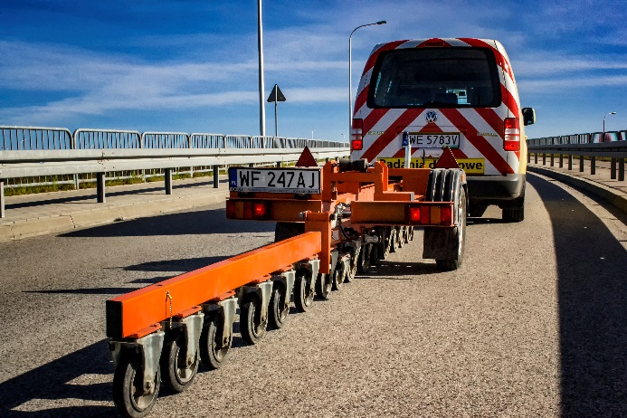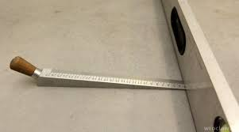Rysunek. Zestaw pomiarowy planograf oraz łata i klin.

Ugięciomierz dynamiczny, w którym obciążenie testowe jest przekazywane na nawierzchnie w sposób udarowy, symulujący przejazd pojazdu ciężkiego, służący do badań ugięć nawierzchni drogowych. Zestaw pomiarowy składa się z przyczepy pomiarowej FWD oraz samochodu holującego. Pomiar wykonywany jest punktowo przy zatrzymanym pojeździe holującym. Na nawierzchni ustawiana jest płyta naciskowa z 1 geofonem w osi obciążenia oraz z minimum 6 geofonami znajdującymi się na belce pomiarowej. Z określonej wysokości wykonywany jest zrzut obciążnika o ustalonej wcześniej masie i rejestrowana jest czasza ugięcia. Po przetworzeniu wyników można uzyskać m.in. dwa parametry techniczno-eksploatacyjne nawierzchni: wskaźnik ugięcia nawierzchni, wskaźnik krzywizny ugięcia nawierzchni.

Rysunek. Zestaw pomiarowy FWD oraz geofony pomiarowe i płyta naciskowa.

Wahadło angielskie BSRT (British Skid Resistance Tester) służy do określenia wskaźnika szorstkości nawierzchni stanowiącego jeden z parametrów eksploatacyjnych nawierzchni, mający bezpośredni wpływ na bezpieczeństwo użytkowników dróg. Pozwala uzyskać wartość tarcia między gumowym ślizgaczem, zamocowanym na końcu wahadła, a badaną nawierzchnią. Wahadło jest tak skonstruowane, aby symulować warunki poślizgu pomiędzy oponą pojazdu a drogą przy prędkości 50 km/h. W wyznaczonym miejscu do badania ustawiamy urządzenie tak, aby wahadło poruszało się zgodnie z kierunkiem ruchu pojazdów. W momencie gdy urządzenie jest prawidłowo ustawione, długość drogi poślizgu gumowego ślizgacza na nawierzchni powinna mieścić się pomiędzy 12,4÷12,6 cm. Pomiary zaleca się wykonywać po zwilżeniu mierzonej powierzchni.
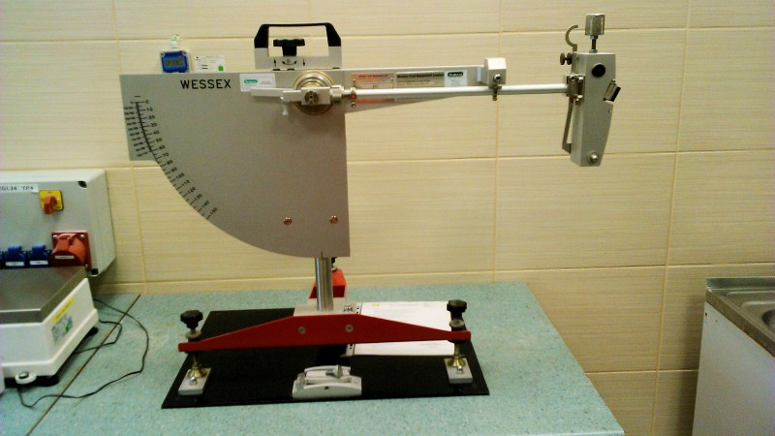
Rysunek. Wahadło angielskie

Retroreflektometr- przenośne urządzenie pomiarowe do badania widzialności nocnej i dziennej drogowego oznakowania poziomego. Pozwala na wykonywanie badań dwóch niezależnych parametrów: widzialności w nocy (RL)
i widzialności w dzień (Qd) (dodatkowo temperatury i wilgotności względnej otoczenia), również dla oznakowania strukturalnego o wysokości do
5 mm. Służy określeniu współczynnika luminancji w świetle rozproszonym kruszyw, mieszanek mineralno-asfaltowych oraz oznakowania poziomego. Pomiar wszystkich rodzajów materiałów odblaskowych z automatyczną detekcją koloru jest łatwy dzięki doskonałej czytelności wyświetlanych wyników. Urządzenie umożliwia jednoczesny pomiar dla trzech różnych kątów obserwacji, a także obróbkę zapisanych danych dzięki dołączonemu oprogramowaniu.

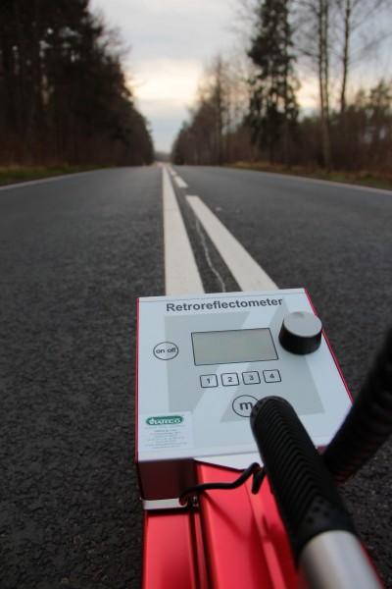
Rysunek. Retroreflektometr.

